[VẬN DỤNG CƠ BẢN] Chuẩn Hóa Dữ Liệu Khách Hàng (Dạng Chuẩn 1NF)
CHUẨN HÓA DỮ LIỆU KHÁCH HÀNG (DẠNG CHUẨN 1NF)
5. Yêu cầu bài làm:
Phần 1: Nêu 1-2 câu vì sao FavoriteGenres và ContactInfo vi phạm 1NF, kèm 1 hệ quả tiêu biểu.
1. Phân tích lỗi dữ liệu
1.1. Thuộc tính FavoriteGenres
FavoriteGenres vi phạm chuẩn 1NF vì một khách hàng có thể có nhiều thể loại phim yêu thích được lưu trong cùng một ô, ví dụ: Action, Comedy, Horror. Như vậy giá trị của thuộc tính không còn mang tính nguyên tử.
Hệ quả: Việc tìm kiếm và thống kê số lượng khách hàng yêu thích một thể loại như Action dễ bị sai lệch, đặc biệt khi dữ liệu có dấu phẩy hoặc khoảng trắng dư thừa.
1.2. Thuộc tính ContactInfo
ContactInfo vi phạm tính nguyên tử vì đang gộp nhiều thông tin liên hệ vào cùng một thuộc tính, trong khi số điện thoại và Email cần được sử dụng cho các mục đích khác nhau.
Hệ quả: Khó tìm kiếm, cập nhật và sử dụng riêng số điện thoại để gửi SMS hoặc Email để gửi Email marketing.
Phần 2: Dựa trên sơ đồ lỗi trên, dùng draw.io sửa CUSTOMER: tách ContactInfo thành PhoneNumber và Email. Với FavoriteGenres, chỉ cần mô tả ngắn bằng lời phương án tách thực thể GENRE và bảng trung gian CUSTOMER_GENRE (2 khóa ngoại CustomerID, GenreID), không cần vẽ.
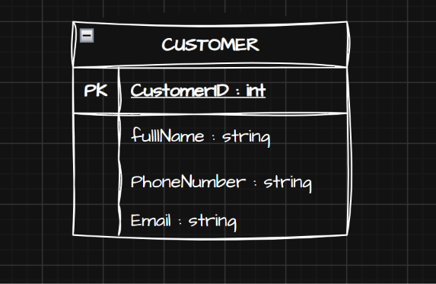
[VẬN DỤNG CƠ BẢN] Xử Lý Quan Hệ Nhiều - Nhiều (Many-to-Many Relationship)
XỬ LÝ QUAN HỆ NHIỀU - NHIỀU (MANY-TO-MANY RELATIONSHIP)
5. Yêu cầu bài làm:
Phần 1: Nêu 1-2 câu vì sao không lưu trực tiếp N-N giữa BOOKING–SEAT được, và vì sao mất dấu giá vé.
Phần 2: Dựa trên sơ đồ lỗi trên, dùng draw.io chèn thực thể trung gian TICKET/BOOKING_DETAIL nối 1-N từ BOOKING và SEAT, có PK, khóa ngoại BookingID, SeatID, ShowtimeID (chống double-booking theo suất chiếu, tham chiếu tới thực thể Suất chiếu sẽ được thiết kế đầy đủ ở bài sau) và cột Price.
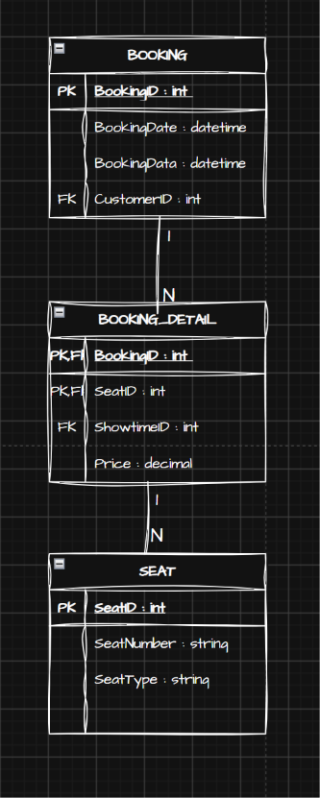
Phần 3 (1 câu): Nếu lỡ thêm cột SeatType (loại ghế) vào thực thể trung gian này, cột đó vi phạm 2NF hay không? Vì sao?
Không, SeatType không trực tiếp vi phạm 2NF nếu khóa của BOOKING_DETAIL được xác định phù hợp; tuy nhiên không nên đặt SeatType ở BOOKING_DETAIL vì đây là thuộc tính phụ thuộc vào SeatID, nên thuộc về thực thể SEAT.

